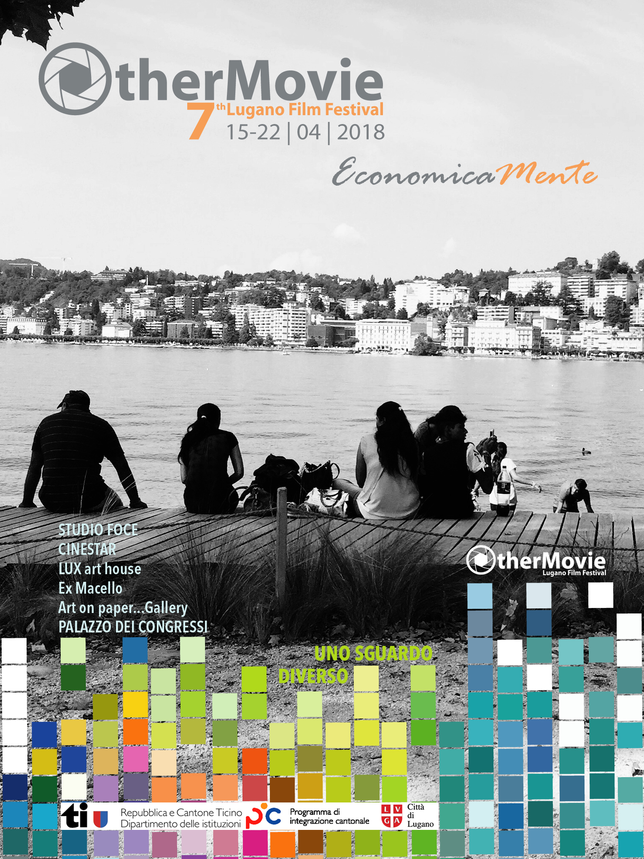

EconomicaMente

23/03 Massagno LUX art house |10-15/04 Lugano: Ex Macello |14/04 Mendrisio: Casa Astra
|15/04 Lugano: Studio Foce |16-17/04 Lugano: Cinestar Arena |
17/04 Paradiso: Gallery Art on…paper | 18/04 Massagno: LUX art house
19/04 Lugano: Cinestar Arena | 20-21/04 Massagno: LUX art house | 22/04 Lugano: Palazzo dei Congressi

info@othermovie.ch | ufficiostampa@othermovie.ch | www.othermovie.ch
tel. +41 78 930 57 14
CINEMA | ARTE | CULTURA | DIBATTITO | MUSICA | PERFORMANCE

PROGRAMMA 2018

Pre-Festival
LUX art house

VENERDÌ 23 MARZO 2018

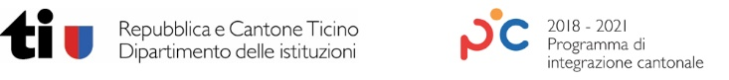

[Evento Speciale] “FGM e Diritti dell’uomo”: tradizione o reato?
Venerdì, 23 marzo 2018, ore 20.30 | Cinema LUX art house, Massagno

Nell’ambito della “Settimana contro il razzismo 2018” OtherMovie Lugano film presenta la serata “FGM e Diritti dell’uomo”: tradizione o reato? in cui si affronterà – cercando di sensibilizzare – un fenomeno vasto e complesso: le mutilazioni genitali femminili (FGM). In base ai dati dell’UNICEF, si stima che nel mondo il numero di donne che convivono con una mutilazione genitale siano circa 125 milioni. Dati gli attuali trend demografici, possiamo calcolare che ogni anno circa tre milioni di bambine sotto i 15 anni si aggiungano a queste statistiche.
Programma della serata: alle 20.30 dibattito sul tema a cura dell’avv. Roberta Arnold, ex magistrato, con la partecipazione di: Monica Marcionetti Mejri, responsabile di Antenna MayDay (SOS Ticino), Lugano; prof. Andrea Gentilomo Md PhD, direttore della Scuola di Specializzazione in Medicina Legale, Università degli Studi di Milano.

Alle 21.15 proiezione del film “Fiore del deserto”, in italiano. Si tratta di un film biografico tedesco diretto da Sherry Hormann. I protagonisti sono Liya Kebede, Sally Hawkins e Craig Parkinson, ed è basato sull’autobiografia della modella di origine somala Waris Dirie, che ha vissuto in prima persona questa pratica e ha contribuito a renderla nota all’opinione pubblica grazie alla sua toccante testimonianza.
Regista: Sherry Hormann,
Scritto da: Waris Dirie, Cathleen Miller
Sceneggiatura: Sherry Hormann, Smita Bhide, Wüstenblume
Musica composta da: Martin Todsharow, Joy Denalane, Max Herre, Sékou

MARTEDÌ 10-16 APRILE 2018
Ex Macello a Lugano

Ore 17.00 Conferenza Stampa edizione 2018
Il direttore della rassegna Drago Stevanovic presenta il programma 2018 di OtherMovie Lugano Film Festival.

Ore 18.00 OtherMovie Art Happening

Si dice che un ”Happening” è qualcosa che accade spesso in modo inaspettato e l’OtherArt Happening, la sezione del OtherMovie Lugano Film Festival è una porta che si apre inaspettata presso lo spazio particolare dell’ExMacello della Città di Lugano e che, precedendo il festival, permette ad alcuni artisti di esprimersi nella fotografia, installazioni video, performance e cinema (con focus sull’Iran).
Viene dato spazio alla mostra personale “ECONOMICA(MENTE) DIMENTICATI di Giuli Gibelli” e al fotografo e video maker Simone Felici che “raccontando” è giunto a creare il progetto @FFrancati “Analisi economica non convenzionale”. Anche due fotografi luganesi, Cesare de Vita e Maurizio Molgora fanno una loro “analisi” e avvicinano arte e economia, temi che sono al centro del festival di quest’anno.
Al Fadhil, affermato artista locale, porta all’OtherMovie 2018 la sua performance “Balena bianca” in risposta alla decisione di Trump di cancellare la norma di protezione per balene e tartarughe.
VideoArt Contest è un concorso internazionale dell’OtherMovie a cura di Roberto Mucchiut, che ha selezionato 18 lavori tra 265 ricevuti.

- Mostra Fotografica personale “ECONOMICA(MENTE) DIMENTICATI di Giuli Gibelli”
“Lo scorso anno a febbraio ho realizzato un progetto in una ricca città del Nord Italia.
Nel centro storico, tra vetrine di negozi griffati, durante il giorno
ho visto solo turisti o abitanti in giro per shopping.
La notte tutto cambia: ad ogni angolo decine e decine di
senzatetto costruiscono un giaciglio per la notte.
Alcuni soli, altri con i loro fedeli cani.
La temperatura era sotto lo zero e la follia era vedere questi
poveretti sotto vetrine luccicanti: il contrasto economico.
Ho parlato con alcuni di loro e mi hanno riferito che la maggior parte sono cittadini italiani
che hanno perso il lavoro, la casa, la famiglia e non ricevono nessun aiuto dallo Stato.
Per me sono ECONOMICA(MENTE) DIMENTICATI, dai cittadini, dalle istituzioni, dai politici.”
- VideoArt Contest: Concorso internazionale OtherMovie Lugano Film Festival, a cura Roberto Mucchiut
- Simone Felici: Progetto fotografico “Analisi economica non convenzionale”
- Cesare De Vita “Global” Lugano 2005-2006,Fotografie
- Maurizio Molgora “SuperMarket”,Fotografie
- Performance di Al Fadhil “Balena Bianca”
L’Apertura ogni giorni dalle ore 17 al 19 , eventualmente altri orari sul appuntamento: +41 78 930 57 14

VENERDÌ 13 APRILE 2018
Ex Macello a Lugano

13 aprile 2018 ore 18.30 “Un salto al cinema... focus Iran [corti in rassegna]”
a cura di Lorenza Campana e Roberta Gavin
Nell'ambito dell'OtherMovie Art Happening, che si terrà all'Ex Macello dal 10 al 15 aprile, anche il cinema farà la sua parte con la proiezione di 5 corti iraniani di recente produzione per permettere al pubblico di avvicinarsi a questo paese e vederlo da diverse sfacettature, con un'enfasi su temi sociali.
Parteciperanno alla serata Seyed Ali Hosseini e Mojgan Mashini, entrambi di origine iraniana e in Svizzera da anni, con cui il pubblico avrà modo di dialogare ad ampio raggio dopo la proiezione e durante la bicchierata conviviale che concluderà l'evento.

Entrata libera.

1 At First Sight di Arshia Seinali | Iran | 2016 | 1’40”
(versione originale con sottotitoli in inglese)
Un momento importante che può essere un punto di svolta nella vita, specialmente quando si tiene un anello in mano davanti a una donna.

2 Weavers of Imagination di Sadegh Jafari | Iran | 2017 | 20'
(versione originale con sottotitoli in inglese)
Storia di alcune persone non vedenti che tessono tappeti servendosi del braille. I tappeti per tessitura richiedono precisione e vista ed è difficile anche per le persone vedenti. Le persone non vedenti pensano che se ci fosse un posto dove le persone vedenti non le hanno infastidite, avrebbero avuto una vita migliore.

3 Downfall di Majid Seyedin Khorasani e Ali Bayat | Iran | 2017 | 8’
(senza dialoghi)
Un uomo grasso, con un'arma in mano, minaccia un uomo magro con un pezzo di corda. Attraversarono le rovine di un campo di battaglia. Sotto un albero l'uomo grasso costringe l'uomo magro a. . .

4 Limit di Javad Daraei | Iran | 2017 | 7’
In un luogo tranquillo un individuo chiede aiuto a delle persone fino a che qualcuno entra in casa e improvvisamente….

5 Dispirited di Alaleh Izadi | Iran | 2017 | 18’
(versione originale con sottotitoli in inglese)
La vita solitaria di un anziano iraniano trova un senso nei momenti in cui sente i famigliari tramite i social network.

Casa Astra Mendrisio
SABATO 14 APRILE 2018

18.30-22.30
Il tema dell’economia tocca naturalmente anche l’unico posto in Ticino dove le persone senzatetto possono trovare riparo per la notte. Casa Astra è partner di OtherMovie già da anni e questa collaborazione continuerà anche quest’anno, con una formula collaudata: lungometraggi, cena in comune, musica, dibattito.
Il programma di Casa Astra + OtherMovie di quest’anno prevede la proiezione di 4 opere – tra lunghi e cortometraggi – che trattano in modo originale e forte tematiche come esclusione sociale, persecuzione a causa dell’identità sessuale, accoglienza.

PROGRAMMA

Ore 17.00
Dispirited di Alaleh Izadi | Iran | 2017 | 18’
(versione originale con sottotitoli in inglese)

La vita solitaria di un anziano iraniano trova un senso nei momenti in cui sente i famigliari tramite i social network.

17.30
Being Okey di Nadia Lanfranchi, Nina Oppliger and Corinne Pfister | Svizzera | 2017 | 33’

Undici anni fa, il nigeriano Okey è scampato alla folla che voleva ucciderlo perché è gay. in Nigeria l'omosessualità è perseguita e punita con la reclusione fino a 14 anni. In fuga da cinque anni, Okey ha chiesto asilo in Svizzera. Le autorità hanno respinto la sua richiesta, sostenendo che avrebbe potuto mantenere discreta la sua sessualità in Nigeria. Okey, impaurito di tornare, ha scelto quindi di restare in Svizzera clandestinamente. Arrestato per soggiorno illegale, con il rischio del rimpatrio forzato, è stato rilasciato grazie alle proteste e alla revisione della richiesta d'asilo. Being Okey accompagna il protagonista mentre attende la risposta alla sua seconda domanda di asilo. Okey rivela com'è vivere in un Paese in cui l'omosessualità è legale ma dove non gli è permesso restare e cosa significa vivere nella costante paura di essere rimandato in Nigeria - Paese in cui è nato ma dove è considerato un criminale, solo per la persona che è.

18.00

Songs for Kit di Ruslan Fedotow | Russia | 2017 | 57’
PRIMA VISIONE SVIZZERA

Una donna senzatetto di età indefinita lotta per poter condurre una vita dignitosa. Nel film facciamo la conoscenza di una donna indomita e disarmante nella sua allegria e inventiva che con queste caratteristiche nasconde una personalità vulnerabile e solitaria. Questa donna potrà disperarsi per avere perso un lavoro come addetta alle pulizie in un centro commerciale ma questo non riuscirà a impedirle di gioire per il canto degli uccelli. Alla fine la troviamo però sempre sola, nel suo rifugio in un buio sottoscala.

21.00
Conducta (Condotta) di Ernesto Daranas Serrano | Cuba | 2014 | 104'

Chala ha 11 anni, vive solo con sua madre tossicodipendente e alleva cani da combattimento. L'ambiente violento in cui cresce sembra avere ripercussioni sul suo rapporto con la scuola, anche se Carmela, la sua insegnante, gode di grande rispetto da parte sua. Quando però lei si ammala ed è costretta ad assentarsi dal lavoro per un lungo periodo, una supplente pare incapace di gestire nel giusto modo il ragazzo, tanto da decidere di inviarlo a una scuola di rieducazione.

19.00
Cena palestinese

Ingresso libero

Apertura del Festival

DOMENICA 15 APRILE 2018
Studio Foce Lugano

Ore 20.00-22.30 Apertura della 7a edizione di OtherMovie Lugano Film Festival con la partecipazione di:
Orchestra Superar Suisse di Lugano, Gruppo di ballo: Centro culturale Ticino Alevi Bektaşi, Ozan Demirci, Tri Per Dü [Fredy Conrad, Peo Mazza e Giorgio Valli] e Frank D’Amico Blues Friends.

Cortometraggio di apertura: Finish di Saeed Naghavian | Iran | 2017 | 3’45”|
Saluto ufficiale da parte del Sindaco della Città di Lugano: Marco Borradori e del delegato del Servizio cantonale per l’integrazione degli stranieri, Attilio Cometta.

Ospite speciale: Gaston Dupuy, regista, produttore e video artista (Svezia/Svizzera)
Entrata libera.

CineStar Arena, Lugano

LUNEDÌ 16 APRILE 2018

“La Vita è l’Arte dell’Incontro"
Torna la sezione di OtherMovie in cui raccontiamo un pezzo della vita e della carriera di personaggi del mondo del cinema, dell'arte, della musica, tramite loro opere o grazie a film loro dedicati. Abbiamo iniziato il viaggio nel 2017 con Lina Wertmüller, Emir Kusturica, Pierre Casé, Marco Zappa.
Quest'anno la sezione viene curata da Gaia Serena Simionati, critica d’arte e cinematografica, nonché giornalista.
Ospite: Alex Chung, produttore e vincitore del Pardo d’Oro nel 2010.

Ore 20.00 Caffè – Coffee di Cristiano Bortone | Italia, Cina, Belgio | 2016 | 110’ | in italiano
sceneggiatura Cristiano Bortone, Matthew Thompson Annalaura Ciervo, Minghui Shi, Minghua Shi
interpreti: Hichem Yacoubi [Hamed], Dario Aita [Renzo], Fangsheng Lu [Ren Fei], Zhuo Tan [Fang], Arne De Tremerie [Vincent], Miriam Dalmazio [Gaia], Sarah Yimo Li [Qing Lan], Koen De Bouw [padre di Vincent], Ennio Fantastichini [Enrico].

Sinossi. Secondo i sommelier, il caffè ha tre sapori: l’amaro, l’aspro e una nota finale profumata. Attraverso l’elemento comune di questo prodotto così evocativo, il film racconta tre storie ambientate in tre parti del mondo molto lontane fra di loro. In Belgio, durante alcuni scontri di piazza, dal negozio di Hamed, un immigrato iracheno, viene rubata una preziosa caffettiera. Quando lui scopre l’identità del ladro decide di farsi vendetta da solo. In Italia, Renzo, un giovane esperto di Latte Art viene coinvolto in una rapina in una torrefazione. Ma le cose non vanno come previsto. In Cina, Ren Fei, un brillante manager, scopre che la fabbrica di cui si deve occupare rischia di distruggere una valle nello Yunnan, la bellissima regione ai confini col Laos.

«Con Caffè ho cercato di raccontare le incertezze di questi nostri tempi attraverso le storie di tre personaggi comuni che combattono, come tutti noi, la loro piccola battaglia personale, solo un tassello di problematiche più grandi: il flusso epocale di migranti, lo scontro tra popoli e culture, il declino economico della società occidentale, l’emergenza ecologica. Si tratta sicuramente del mio film più ambizioso, la prima co-produzione ufficiale con la Cina, girato in lingue e paesi diversi, con
cast e troupe interamente locali. La soddisfazione è quella di avere realizzato un film globale che parla a un pubblico non solo italiano. Alcuni dicono che ogni tempo ha avuto le sue incertezze e che l’umanità alla fine ha sempre trovato il modo per aggiustare le cose. Mi piacerebbe che questo film, nel suo piccolo, ci ricordasse quanto sia prezioso ciò che abbiamo e come tutti noi siamo chiamati a proteggerlo». [Cristiano Bortone]

Galleria Art …on paper, Paradiso pARADISOParadiso
MARTEDÌ 17 APRILE 2018

Durante questa giornata di OtherMovie, oltre da visitare mostra in corso di Carolina Maria Nazar "Oblivion" si terrà la proiezione delle opere dei diciotto finalisti del concorso internazionale di videoarte 2018, alla presenza del curatore Roberto Mucchiut e di qualche autore.
Finalisti:
- Darkness di Inese Tikmane, Lettonia
- Self-portrait di Kostas Makrinos, Grecia
- A lot of things don't, don't really exist anymore di Stella Meris, Germania
- The Castaway of Dawn di Blas Payri, Spagna
- Halfway di Rand Beiruty, Germania
- Jungle di Marie Reber, Svizzera
- Katagami di Michael Lyons, Canada, Regno Unito e Giappone
- Daydream di Arjang Omrani, Grecia
- Parasitic Endeavours di Simon Christoph Krenn, Austria
- 165708 di Josephine Massarella, Canada
- In focus memories di Danilo Torre, Italia
- Pools di Stephan Zirwes, Germania
- Story 2: Scenes 1-9 di Zlatko Cosic, Stati Uniti
- Blows With The Wind di Hazhir As’adi, Iran
- Mouldy Memories di Edina Csüllög,Anti Naulainen e Helen Unt, Estonia
- Mare lente di Mattia Biondi, Italia
- Travel Notebooks: Kardzhali, Bulgaria di Silvia De Gennaro, Italia
- Stretching of Daily Life di Nenad Nedeljkov, Serbia

Ospite speciale: Gaston Dupuy, regista, produttore e video artista (Svezia/Svizzera)

Consegna PREMI: Menzione speciale della giuria per Miglior Video Artista OtherMovie Video Art Contest 2018.

CineStar Arena, Lugano

MARTEDÌ 17 APRILE 2018

“La Vita è l’Arte dell’Incontro"
Durante la seconda serata di questa sezione presentiamo "Il Contagio", adattamento dell'omonimo romanzo di Walter Siti, diretto dalla coppia di registi Matteo Botrugno e Daniele Coluccini. Nel cast Vinicio Marchioni, Anna Foglietta e Vincenzo Salemme, imprigionati in una periferia romana che sembra non lasciare scampo.

“In una palazzina della Roma di periferia si incrociano vicende di gente comune, criminali e spietati affaristi. Anche la Roma del centro, però, non è da meno...”. La serata sarà l'occasione per toccare lo spinoso tema della malavita e il suo influsso sull'economia e in generale sulla società.

Ore 20.00 Il Contagio di Matteo Botrugno e Daniele Coluccini | Italia | 2017 | 110’ | in Italiano

Vincenzo Salemme (Professor Walter), Vinicio Marchioni (Marcello), Anna Foglietta (Chiara),Giulia Bevilacqua (Simona),Maurizio Tesei (Mauro),Nuccio Siano (Carmine),Carmen Giardina (Lucia),Lucianna De Falco (Flaminia),

Michele Botrugno (Bruno), Daniele Parisi (Attilio), Alessandra Costanzo (Valeria), Fabio Gomiero (Richetto)

Florian Khodeli (Marina)

Sinossi. In una palazzina della periferia romana si agitano le vite di Marcello e Chiara, di Mauro e Simona, di Valeria e Attilio, di Flaminia e Bruno e del boss di quartiere Carmine. Un intreccio che vede mescolarsi amore e sesso a pagamento, crimine e speranza, tragico e comico, formando un mosaico variegato in cui la periferia è un mostruoso gigante arenato ai margini di una grande città. Ma nel film c'è anche la Roma del centro storico, elegante e crudele, dove ha sede una cooperativa sociale che lucra sui fondi pubblici erogati a centri di accoglienza per profughi e case famiglia per bambini orfani; vicende che rievocano i fatti venuti poi all'attenzione della cronaca con il caso di Mafia Capitale. Due mondi, quello delle borgate e quello del centro di Roma che, nonostante sembrino apparentemente inconciliabili, non sono altro che due facce della stessa medaglia.

Il soggetto e la sceneggiatura del film sono firmati dagli stessi registi, insieme a Nuccio Siano che, oltre ad essere tra gli interpreti, ha anche diretto l'omonimo spettacolo teatrale.

Serata a cura di Gaia Serena Simionati.
Ospiti: Danielle Coluccini, regista, Mattia Pacella, giornalista RSI i cui risultati delle ricerche giornalistiche, che ricostruiscono la presenza della criminalità organizzata anche in Ticino, sono stati recentemente trasmessi dalla televisione nazionale. Altro ospite televisivo è Maria Roselli, giornalista RSI, esperta di mafia.
LUX art house

MERCOLEDÌ 18 APRILE 2018

Ore 18.00 Selezione ufficiale del Concorso [S]guardo da vicino (selezione semifinalisti)

1 Tabib di Carlo D’Ursi | Italia | 2017 | 9’
(In collaborazione con Amacort Film Festival di Rimini - vincitore sezione Film italiani)
Storia dell’ultimo pediatra di Aleppo.

2 Help! di Bénédicte Brunet | Francia | 2017 | 36’
(versione originale con sottotitoli in inglese)
Non si conoscono, ma appartengono allo stesso quartiere e hanno una cosa in comune: la loro vita va storta.
Film sociale, "Help!" è la storia delle loro delusioni, divertente perché il vero va oltre la finzione.
La sceneggiatura, scritta da 8 mani, è nutrita esclusivamente da esperienze vissute.

3 Downfall di Majid Seyedin Khorasani e Ali Bayat | Iran | 2017 | 8’
(senza dialoghi)
Un uomo grasso, con un'arma in mano, minaccia un uomo magro con un pezzo di corda. Attraversarono le rovine di un campo di battaglia. Sotto un albero l'uomo grasso costringe l'uomo magro a. . .

4 The Stranger di Mohamed Kenawi | Italia, Tunisia | 2018 | 22’
Il film racconta la storia di Ali, un ragazzo tunisino ventenne che vive a Roma. Le circostanze politiche e religiose della famiglia gli imposero una realtà complessa: dalla sua nascita in Arabia Saudita e poi di nuovo in Tunisia senza il padre, costretto a fuggire all'estero per poi viaggiare e vivere in Italia per unirsi al padre in esilio. Per questo il giovane manca di un vero senso di appartenenza e non conosce per sé una patria e si sente disperso. Il vero sentimento che prova è che è "estraneo", non importa dove e quando si trova.

5 Radio Kaos di Linda Fratini, Roberto Conforti, Matteo Laguni, Sara Lovari, Alessandra Giacci | Italia | 2016 | 8’
La vita è ciò che è: una sequenza di vite e coincidenze che si intersecano tra loro e che nessuno può controllare. A ogni punto di intersezione ci vengono ricordate nuove direzioni potenzialmente nuove. La separazione è solo un'illusione, una convenzione che deve essere superata, ma solo se crediamo di poterlo fare. Sì, perché la vita va oltre i nostri limiti.

6 Reflector of Living Will di Jenni-Juulia Wallinheimo-Heimonen | Finlandia | 2018 | 8’
È una storia sulla relazione tra un robot di cura Parallax e Maria, che vive con una disabilità. Parallax è programmato per riabilitarla e ridurre la sua solitudine. Ma Maria non è d'accordo con il concetto umano di tecnologia di cura e riprogramma il robot per agire come sua volontà vivente. La Parallax cambia e inizia a proteggere Maria dalla violenza strutturale contro le persone con disabilità.

Ore 20.00 Concorso ufficiale [S]guardo da vicino (finalisti)
Proiezione dei film finalisti del Concorso internazionale, durata: 154’

1 Kalanta / Carols di Thanos Psichogios | Grecia | 2016 | 16’ |
(versione originale in greco con sottotitoli in italiano)
Vigilia di Natale ad Atene. Il dodicenne Andreas va di casa in casa a cantare i canti natalizi in cambio di qualche euro. Vuole aiutare la sua famiglia, ma non immagina fino a che punto suo padre disoccupato si spingerà per raggiungere lo stesso obiettivo.

2 The color of thirst/El color de la sed di Gala Gracia | Spagna | 2017 | 22’ |
Medardo, un allevatore di pecore, vede come il suo gregge cresce sempre peggio e le pecore prendono meno peso. La situazione diventa critica quando inizia a subire una serie di rapine, sospinte dalla disperazione di uno dei suoi vicini più vicini. Medardo sarà costretto a prendere una decisione difficile che metterà a repentaglio i principi di onestà e lealtà che lo hanno sempre caratterizzato.

3 Dispirited di Alaleh Izadi | Iran | 2017 | 18’
(versione originale con sottotitoli in inglese)
La vita solitaria di un anziano iraniano trova un senso nei momenti in cui sente i famigliari tramite i social network.

4 Lei/Her di Roberto Bontà Polito | Italia | 2017 | 10”
(in italiano)
In una vecchia e sinistra casa napoletana, sita in un palazzo storico del centro, Yuljia, una giovane donna straniera, viene accolta come badante; la donna porta con sé il figlio neonato e una sola valigia. Ad aprirle la porta un’anziana signora dall’aspetto fiero e misterioso: sua sorella, gravemente malata, ormai quasi dissociata dalla realtà, ha bisogno di essere accudita.

5 Maniera greca di Kirineos Papadimatos | Grecia | 2017 | 13’
(versione originale con sottotitoli in inglese)
La notte sta finendo alla discoteca greca (bouzouki-dance floor). Sono le cinque del mattino. Pochi clienti sono rimasti al club. Nessuno avrebbe potuto immaginare cosa sarebbe successo quando la stella principale del programma notturno, il famoso cantante Koureas, inizia a cantare il suo nuovo successo.

Pausa 5’

6 Being Okey di Nadia Lanfranchi, Nina Oppliger and Corinne Pfister | Svizzera | 2017 | 33’
(versione originale con sottotitoli in italiano)
Undici anni fa, l'Okey nigeriano era scampato alla morte. Una folla voleva ucciderlo perché è gay. L'omosessualità è perseguita in Nigeria e punita con la reclusione fino a 14 anni. In fuga da cinque anni, Okey ha chiesto asilo in Svizzera. Le autorità hanno respinto la sua richiesta, sostenendo che avrebbe potuto mantenere discreta la sua sessualità in Nigeria. Okey, impaurito di tornare, restò clandestinamente. Fu poi arrestato per permanenza illegalmente e rischiò la deportazione. Grazie alle proteste e a una richiesta d'asilo rivista, è stato rilasciato."Being Okey" accompagna il protagonista mentre attende la risposta alla sua seconda domanda di asilo. Okey rivela com'è vivere in un Paese in cui l'omosessualità è legale ma dove non gli è permesso restare. E cosa significa vivere nella costante paura di essere deportato in Nigeria - Paese in cui è nato ma dove è considerato un criminale, solo per quello che è. "Being Okey" - una storia su quando l'amore è trattato come un crimine.

7 A Room di Chong Ming | Cina | 2016 | 22’
Un uomo ha cambiato un lavoro per guadagnare più soldi e sposare la fidanzata. Un giorno scopre il segreto di una stanza nella sua azienda. Questo segreto, avrà forti ripercussioni fuori dal lavoro, cambiando il loro rapporto per sempre.

8 Clandestino di Sofia Rocha | Argentina | 2016 | 9’
(versione originale con sottotitoli in inglese)
Un'operaia boliviana vive la sua gravidanza in una fabbrica tessile clandestina nella città di Buenos Aires, in Argentina. Finché, nel bel mezzo della giornata di lavoro, cambia qualcosa...

9 Ins Holz (In the Woods) di Thomas Horat, Corina Schwingruber Ilić | Svizzera | 2017 | 13’
(versione originale con sottotitoli in inglese)
Neve, sudore, testosterone e il suono delle motoseghe. Ogni quattro anni, durante un periodo di tre mesi in inverno, il bosco viene tagliato in una ripida montagna sopra il Lago di Ägeri e preparato per il rafting. Né il cambiamento economico né la tecnologia sono stati in grado di sostituire questo mestiere tradizionale e sostenibile in Svizzera.

CineStar Arena, Lugano
GIOVEDÌ 19 APRILE 2018

“La Vita è l’Arte dell’Incontro"
Terza serata della sezione dedicata al Ticino e alle sue storie, condotte dall'autrice Rubidori Manshaft. A seguire il regista Victor Tognola racconta il suo percorso presentando vari ospiti con il direttore del Festival.

Ore 18.30 “Souvenir di Lugano - Ricordo di Lugano” | Svizzera | 2016 | 55’
Creazione/Produzione: Officina Orsi, Concetto e direzione: Rubidori Manshaf, Collaborazione aristica: Paola Tripoli,
Video green screen dei testimoni: Margherita Cascio, Video editing: Rubidori Manshaft, Online video: Matteo Mortzo
Testi: Roberta Puddu, Grafica: Fabrizio Montini.
È il primo capitolo, dedicato a Lugano. Svela il desiderio di far parte della comunità, di esserne riconosciuti, di assumere con l’empatia dei racconti l’appartenenza al gruppo. Non è solo un tema filosofico, ma conduce al tema della memoria, il piacere dell’essere umano a non essere dimenticato, la ricerca di un’eternità. Lugano (e di volta in volta altre città) mostrata attraverso i ricordi di chi la abita, di chi l’ha abitata o di chi ci è solo passato. Una ricostruzione della città attraverso le memorie delle persone. Una mappatura attraverso i sentimenti. Una narrazione per trovare-ritrovare una parte di sé e della città attraverso le memorie e gli sguardi degli altri. Di chi ha visto Lugano cambiare e trasformarsi, una memoria per non dimenticare, una nuova maniera di ricreare la collettività “abitando” i ricordi di altri e facendoli diventare le proprie memorie.

Ore 20.30: L’Incontro “Controluce-Revival Live” con Victor J. Tognola, Moderatore: Alfonso Tuor, giornalista.
…dietro le quinte del mondo magico e pazzesco dei grandi spot
“Le idee non costano nulla, ma devi averle”

Victor Tognola, regista eclettico, da trent'anni membro dell'Art Director's Club Svizzero è stato uno dei grandi della pubblicità nazionale e internazionale (12 Leoni e un Grand Prix al Festival International du film pubblicitaire de Cannes e il Grand Award di New Yortk).

OtherMovie Lugano Film Festival è onorato di dedicare a lui la serata “L’Incontro”, la terza dell’edizione di quest’anno, in cui saranno presentate opere dell’artista ticinese con un particolare accento al dietro le quinte del mondo magico e pazzesco dei grandi spot. Un'importante branca dell’economia, che dal punto di vista di un regista diventa arte cinematografica.

Avremo l’occasione di vedere anche estratti da suoi lavori pubblicitari e dai documentari tra cui “Ticino Serenade” e “Radio Monte Ceneri”, che racconta la nascita della mitica prima radio ticinese, dove il giovanissimo Victor ha mosso i suoi primi passi professionali.

LUX art house
VENERDÌ 20 APRILE 2018

Ore 20.00 Evento Speciale: Culture e Conflitti [Curatrice: Chiara Sulmoni]
Il tema del dibattito: 'Sguardi sull'immigrazione'
Una serata speciale per affrontare da prospettive diverse un tema all’ordine del giorno che suscita reazioni contrastanti.
Dalle tende di Calais al Niger, dai cambiamenti climatici all’economia, dalla religione al terrorismo, dai media alla politica, dalla cultura al razzismo, dalle città europee ai tanti muri che si elevano in molte parti del mondo. Sono molteplici le cause, gli effetti, i luoghi, le forme e gli stereotipi della migrazione che vedremo e di cui parleremo con i nostri ospiti.
L’evento inizia alle ore 20.00 con la proiezione di due cortometraggi:

Jungle di Marie Reber | Svizzera | 2017 | 7’
Calais e Dunkerque nel Nord della Francia sono snodi sul percorso migratorio europeo, per la loro vicinanza con la Gran Bretagna. Da venti anni a questa parte, alla periferia delle due città, gli accampamenti nascono, si organizzano e vengono sgomberati per rinascere continuamente. Con un approccio frontale e senza fronzoli, il film mostra questi alloggi precari, enfatizzando una realtà nella quale i migranti non esistono, si nascondono o sono fuorilegge.

Agadez, le porte dell’inferno di Filippo Rossi | Svizzera| 2018 | 21’45’’
In Niger corre la rotta migratoria più importante che congiunge l’Africa occidentale e sub-sahariana alle coste della Libia. Nel 2015 l’UE per arginare gli arrivi sulle coste Nord del Mediterraneo e per ridurre le tragedie del mare, spinge il governo del paese a mettere fuori legge le attività legate alla tratta dei migranti. La città di Agadez, che vive di questo, è colpita al cuore. Ma i viaggi della speranza non si fermano, anche se adesso, sono più rischiosi sia per chi parte che per chi favorisce il passaggio. Il reportage racconta una realtà controversa con le voci raccolte sul campo. Introduce il giornalista Filippo Rossi.

Segue un dibattito con: Amina Sulser, mediatrice interculturale e delegata per il Ticino al Forum per l'Integrazione delle Migranti e dei Migranti; Sherif el-Sebaie, opinionista di Panorama e esperto di diplomazia culturale; Claudio Bertolotti, analista strategico ISPI e ricercatore sulle questioni del terrorismo e della sicurezza nel Mediterraneo; Ivan Ureta, Professore universitario e alla SUPSI e ricercatore sui temi della migrazione, politica economica, sicurezza; e con un contributo di Emiliano Bos, giornalista RSI corrispondente dagli Stati Uniti.
Modera Chiara Sulmoni, giornalista e analista freelance.

Alle ore 21.30 verrà proiettato il film ‘Piazza Vittorio’ del regista Abel Ferrara | Italia | 2017 | 82’. Piazza Vittorio è la più estesa piazza romana. Si contraddistingue, la piazza come i quartieri adiacenti dell’Esquilino, per la varietà multietnica dei propri abitanti. Troviamo, infatti, un insieme di etnie vicine e lontane: romani, asiatici, nordafricani, indiani che rendono la piazza e il quartiere vivaci ma allo stesso tempo di difficile gestione. Proprio per la sua natura unica e variopinta, è la residenza di molti artisti e personalità legate al mondo del cinema, come Matteo Garrone e Willhelm Defoe. Uno di questi è anche il maestro Abel Ferrara, che ha deciso di raccontare questo mondo. Il racconto di un’Italia che cambia.

LUX art house
SABATO 21 APRILE 2018

Ore 18.00 Selezione “Other Best Swiss Short” 2018 | 87’
Selezione dei migliori cortometraggi delle scuole svizzere di cinema
Consegna e assegnamento Palmares Festival 2018 e menzione speciale per “Other Best Swiss Short”:

1 Just another day in Egypt di Nikola Ilić & Corina Schwingruber Ilić |2015 | 10’50”
Cosa rimane dopo la rivoluzione egiziana del 2011? Non molto, tranne un sacco di persone in prigione e una grande delusione. Il nuovo presidente Al-Sisi ha preso il potere e ora governa il Paese con pugno di ferro. Eppure, la vita di tutti i giorni continua.

2 Intervention in einer Bank di Matthias Sahli | 2017 | 13’
Una serie di interventi per guarire i dipendenti demoralizzati di una banca.

3 Blue-eyed di Jan-David Bolt 2018 | 1’20”
La pura obiettività della materia descrive il percepibile con meticolosità quasi... meticolosa.

4 Drone di Cédric Spozio | 2017 | 5’50”
Un ragazzo viene inseguito da un drone spaventoso.

5 Occhio di falco di Mattia Beraldi | 2017 | 11’
Durante un incontro internazionale che lo vede in campo come arbitro giudice di linea, Mattia, studente di cinema ma anche tennista, si trova confrontato con l’occhio di falco, tecnologia utilizzata per ricostruire i passaggi in caso di controversia. Il documentario ripercorre la relazione ansiogena tra uomo e macchina di fronte al pubblico e ai media.

6 Il Formichiere di Riccardo Galli | 2016 | 33’50”
Il formichiere è un Serial Killer, chiamato così perché usa firmare i suoi omicidi lasciando sul luogo del delitto il simbolo di una formica. Will è un poliziotto che nasconde nel proprio passato un segreto di cui non può andare fiero. Solo un folle
conoscitore di anime come il formichiere saprà svelare, in un finale pieno di tensione, la vera natura di Will.

7 Quello che non c'è di Alessio Di Naro | 2017 | 10’
Anna è sola nell’appartamento che fino al giorno prima condivideva con il suo compagno. Al posto delle parole sono gli oggetti che gli appartenevano e i gesti della donna a raccontare una presenza tanto importante quanto invisibile che cambierà con il passare del tempo.

Alla sezione partecipano anche tre film svizzeri proiettati nell'ambito di altri sezioni:
8 Jungle di Marie Reber | Svizzera | 2017 | 7’

9 Being Okey di Nadia Lanfranchi, Nina Oppliger and Corinne Pfister | Svizzera | 2017 | 33’

10 Ins Holz (In the Woods) di Thomas Horat, Corina Schwingruber Ilić | Svizzera | 2017 | 13’

Ore 20.00 Consegna premi: Miglior Film della sezione [S]GUARDO DA VICINO (600 franchi) e Miglior REGIA [S]GUARDO DA VICINO (500 franchi); Menzione speciale per il Miglior film votato del pubblico in sala.

Giuria: Presidente Nicola Mazzi, giornalista e Direttore Cinemany | Misha Tognola, regista e art director | Gaia Serena Simionati, critica d’arte e cinematografica e giornalista | Gülsüm Demirici, mediatrice culturale

Ore 20.05 [Evento Speciale] Nuova Via della seta /OBOR (One belt, One road)
Nel 2013 il presidente Xi Jinping annuncia l’avvio della Nuova Via della Seta, un progetto ambizioso di sviluppo dei commerci e delle infrastrutture logistiche, di trasporto e di scambio nell’area euro-asiatica, che coinvolge sul suo percorso più di 60 nazioni collegate da tratte stradali, ferroviarie e marittime.
Dalla Cina fino all’Europa del Nord, si è aperto un grandioso cantiere strategico che si inserisce però in realtà difficili e si scontra con ostacoli e minacce, in particolare nelle regioni interessate da conflitti e tensioni religiose o politiche, ma anche sulla rete virtuale. Questo scenario lo racconta nel dettaglio ‘Eurasia e jihadismo, guerre ibride sulla Nuova Via della Seta’ (Carocci, 2017) il libro che fa da spunto al dibattito proposto da OtherMovie.
La serata permetterà di toccare molti aspetti della Via della Seta, come l’impatto che sta avendo o che potrebbe avere in futuro sulle regioni che attraversa, in particolare nel Mediterraneo, e il legame fra economia, insurrezioni e terrorismo; ma soprattutto, ci avvicineremo alla Cina di oggi, iniziatrice e traino di questo progetto, per comprenderne alcuni aspetti culturali al di là di facili stereotipi, per conoscere una realtà mediatica vivace e dinamica, e capire cosa ci racconta del paese questa ‘visione’ della Nuova Via della Seta, già definita ‘diplomazia infrastrutturale’.
L’evento inizia alle ore 20.05 con la proiezione di due cortometraggi:
Mary di Grigory Kolomytsev |Federazione Russa | 2016 | 14’32’’
Un anno dopo la scomparsa di suo figlio, Mary viene a sapere che si trova nella Repubblica dell’Ingushetia, nel Caucaso del Nord, e che sarebbe un terrorista. Lo sente al telefono per un’ultima volta, sotto la sorveglianza dei servizi speciali.
Necessity has no law di Ahmed Hamed | Egitto | 2017 | 6’
La maggior parte dei bambini nel mondo ha ambizioni e desideri per il proprio futuro. Non così Gamal, un ragazzino nato in una piccola città egiziana che lavora in una fattoria di mattoni, e che non ha sogni.
Segue un dibattito con: Alfonso Tuor, giornalista economico, conduttore TV e profondo conoscitore della Cina contemporanea; Gianluigi Negro, sinologo e ricercatore dell’Osservatorio sui media e le comunicazioni in Cina dell’Università della Svizzera italiana; Claudio Bertolotti, analista strategico ISPI e ricercatore sulle questioni del terrorismo e della sicurezza nel Mediterraneo.
Modera Chiara Sulmoni, giornalista e analista freelance.
Alle ore 21.30 verrà proiettato il film Behemoth ( Cina | 2015 | 95’ | lingua originale, sottotitoli in inglese ) del regista cinese Zhao Liang*. Smarcandosi dal documentario sociale, per cui il regista si era fatto conoscere, il film approda a una dimensione di lirismo per raccontare il mondo degli umili in una società governata da un capitalismo caotico. La vita di tutti i giorni di una comunità mongola si trasforma in un viaggio dantesco. Un documentario che offre uno spaccato della società contemporanea e dello sviluppo economico cinese e, al tempo stesso, una tragedia dell’assurdo e un monito all’imprudenza umana. Il film sarà presentato dal direttore di OtherMovie Drago Stevanovic insieme a Zhang Meng (ACSE).
* Presentato in concorso alla Mostra di Venezia, Behemoth è la nuova opera di Zhao Liang, dall'acclamato regista di Crime and Punishment (Festival des 3 Continents 2007 - Miglior film) e Petition (Cannes Spécial Screenings 2009).

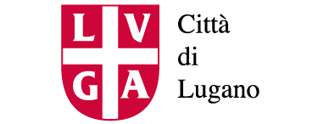
Palazzo dei Congressi Lugano
DOMENICA 22 APRILE 2018

Convegno con panel di discussione:” Rischi e opportunità nel panorama delle criptovalute e valute alternative”

Titoli:

*Bitcoin, il 2017 è stato l’anno della moneta virtuale

L’anno del bitcoin, il 2017, si è chiuso in bellezza per la moneta virtuale. Nell’ultima settimana il bitcoin è sceso e salito vertiginosamente, ha perso mille, duemila, tremila dollari di valore in poche ore, una due, tre volte per poi rimbalzare fragorosamente insieme alla maggior parte delle principali criptovalute.

*Bitcoin: moneta, religione o imbroglio?

Il Bitcoin ricorda le catene di Sant’Antonio o, per gli americanofili, lo schema Ponzi. Qualcuno s’inventa una qualche entità informatica, ne fabbrica un certo quantitativo, racconta che è denaro e trova gente che gli crede. Lui diventa ricco sfondato e per un po’ la faccenda funziona.

*Il bitcoin: un paradosso e un atto di fede. Chi ci guadagna?

Il successo dei bitcoin tra gli speculatori non solo è un paradosso ma conferma che dietro la moneta, di qualsiasi tipo essa sia, non c’è nulla di concreto, soltanto un atto di fede.

*Bitcoin, la miniera d’oro delle criptovalute nel deserto industriale bulgaro

Dove c’erano le industrie oggi si “fabbricano” criptovalute: scaffali pieni di computer e “minatori” davanti agli schermi. Si producono qui, vicino Sofia, perché l’energia costa un terzo.

*Bitcoin, escalation di truffe nel silenzio della vigilanza.

Proliferano siti gestiti da società cipriote che pubblicizzano “servizi d'investimento” e offrono conti per il trading. Ma anche televenditori che chiamano da call center all'estero. Obiettivo, approfittarsi degli investitori a caccia di qualunque cosa sia legata alle criptovalute. Sul sito dell'authority nessun avviso sulle frodi né sulla nuova direttiva che aumenta le tutele dei risparmiatori

Fonte: Il Fatto Quotidiano

Ore 17.00-20.00

Conferenze:
1.EconomicaMente: Introduzione del convegno, [Christian Vitta]
2.Che cos’è Bitcoin: moneta virtuale del futuro, dubbi e riserve. [Claudio Bareato]
3. Il bitcoin è il futuro dell’evasione fiscale? [Sara Beretta Piccoli]
4. “Le start-up blockchain nel nostro Cantone, come le criptovalute stanno sviluppando una nuova economia” [Lars Schlichting]
5. L’attuale sistema monetario è giunto alla fine dei suoi giorni? [Sergio Morandi, Sergio Rossi e Alfonso Tuor]
6. La partecipazione delle neuroscienze nell'aiuto alla comprensione dei comportamenti economici che ruotano attorno alle monete digitali. [Valeria Pernaselci]
7. Bitcoin, l’oro digitale: il parere dell’esperto, prof. Ferdinando Ametrano

Il momento finale della giornata vedrà giornalisti, economisti, politici, analisti finanziari, fare il punto su tutte le questioni affrontate e rivolgere al pubblico le prime domande con scenari di mercato reali. Il pubblico verrà coinvolto in un grande talk finale per poter concludere il convegno.
Inoltre, verrà proiettato il film: "The Digital Rush" di Paolo Aralla e Ferdinando M. Ametrano | Italia 2018 | 50’ in lingua inglese con sottotitoli in italiano. Obiettivo principale del film è spiegare ai non addetti ai lavori che cos'è e come può essere utilizzata la criptovaluta.
Sinossi. ll documentario intervista le figure chiave nell'ecosistema bitcoin. Vogliamo fornire una rappresentazione corretta del bitcoin: movimento cypherpunk, scelte tecnologiche, impatto economico e cambio di paradigma, ecc. Il documentario enfatizzerà l'emergere del bitcoin come oro digitale, senza parlare di ICO o altcoin. Rivolto ad un pubblico non tecnico, il documentario spiegherà il bitcoin usando le parole dei membri della sua comunità; i loro commenti tecnici avanzati (spesso geniali) saranno adeguatamente inquadrati tra semplici segmenti informativi che forniranno un percorso educativo graduale.
Ospiti: Christian Vitta, Alfonso Tuor, Sergio Morandi, Sergio Rossi, Christian Marazzi, Paolo Aralla, Morris Mottale, Valeria Pernaselci, Claudio Bareato, Lars Schlichting, rappresentanti del Comune di Lugano, Chiasso e altri.
Moderatrice: Sara Beretta Piccoli Coordinatore: Luigi Testino

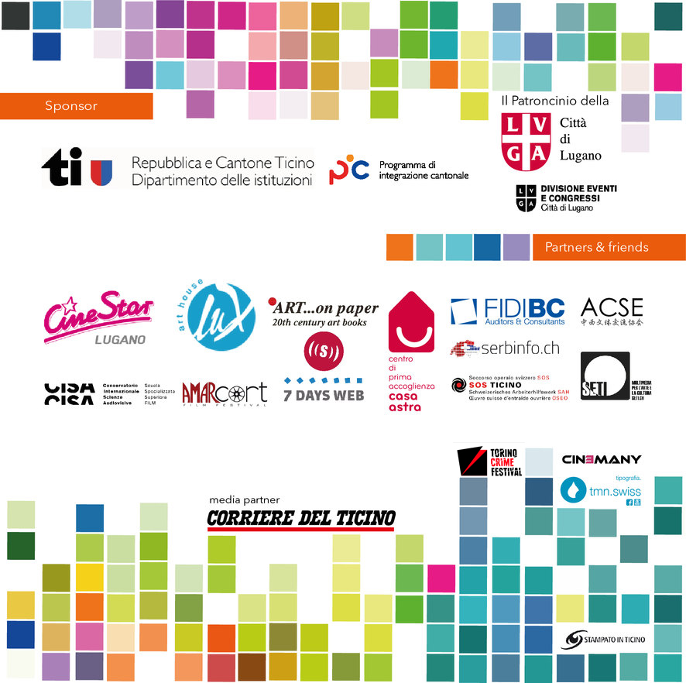

Team OtherMovie 2018
Drago Stevanovic,Direttore e Fondatore OtherMovie
Luigi Testino | Lorenza Campana | Chiara Sulmoni | Dino Stevanovic | Alex Chung | Sara Beretta Piccoli | Vladimir Miletic | Giuliana Gibelli | Gaia Serena Simionati | Roberta Arnold | Roberto Mucciut | Filippo Gurgone | Alessandra Litta Modignani | Claude Birrer | Maurizio Molgora | Cesare De Vitta | Wanda Ribolzi | Roberta Gavin | Marta Abreu | Marinella Ribolzi | Marco Ferrari | Elena Caccia | Piera Serra | Laura Lucini | Nikoleta Anicic | Gianna Mainetti | Alessandra Pescetta | Stefano Gibelli |

